던 드림즈 사전 광고 계약서

2024년 11월 14일

㈜ 던드림즈
㈜ 휴먼미디어그룹

계 약 서

주식회사 던드림즈(이하 “갑”이라 한다) 및 주식회사 휴먼미디어그룹(이하 “을”이라 한다)는 “갑”의 온라인 광고 캠페인을 위한 광고물의 제작 및 광고의뢰업무의 대행(이하 “서비스”라 한다)을 위하여 포괄적인 상호 협력 관계를 맺기로 합의하여 다음과 같이 계약을 체결한다.

제1조 (계약의 목적)
본 계약은 “갑”과 “을” 간의 업무 제휴를 체결함에 따른 권리와 의무 및 필요한 제반사항을 규정하는데 그 목적이 있다.

제2조 (서비스의 정의)
“을”이 “갑”에게 제공하는 “서비스”는 계약서 제3조 범위 안에서 이루어진다.

제3조 (서비스의 범위 )
- “을”이 수행할 “서비스”의 범위는 다음과 같으며, 을은 동 “서비스”의 수행 시 “서비스”의 구체적인 방안에 관하여 사전에 “갑”의 승인을 받아야 한다.
  - 온라인 광고의 예산편성 및 그 집행
- 본 계약에서 온라인 광고란 “온라인 환경 상에서 광고 집행을 위해 진행되는 모든 부분” 을 말한다.

제4조 (계약 일반)
  - 계약기간
“서비스” 계약의 유효 기간은 2024년 11월 14일부터 2024년 11월 31일까지로 한다.
“광고집행기간”은 2024년 11월 27일부터 2024년 11월 31일 까지로 한다.
  - “갑”의 독점적 지위
“갑”의 독점적 지위는 광고진행세부내역에 의한다.
  - “서비스”의 내용
“서비스”의 구체적인 내용은 “을”의 본 계약외 별도의 문서(이하 “청약서”라 한다)를 통해서 확정하며 “서비스”의 내용이 변경되는 경우에도 “청약서”를 수정하여 변경ㆍ확정한다.

제5조 (광고비)
- 광고비는 매체비, 제작비, 프로모션비, 경품비, 기타 제비용 등으로 구분하며,“을”은 최소한의 저렴한 가격으로 할 수 있도록 의무를 다한다.
- 매체비는 집행된 매체별 광고단가를 기준으로 산정한다. 단, 매체대행수수료는 “을”과 각 매체간의 계약관계에 따라, 집행매체로부터 지급받는 것을 원칙으로 한다.
- 제작비는 외주비 등을 포함한 “을”의 총비용에 제작대행수수료를 합한 금액으로 한다. 단, 제작대행수수료는 “갑”과 “을”의 상호협의로 정한 금액으로 한다.
- 프로모션비와 경품비는 “을”의 관련 총비용에 대행수수료를 합한 금액으로 한다. 단, 대행수수료는 “갑”과 “을”의 상호협의로 정한 금액으로 한다.
- 기타 제비용은 “갑”과 “을”의 상호 협의 하에 정하기로 한다.
- 광고 집행은 인스타그램 공식 채널을 통한 스폰서 광고 및 블로그 카페 배포를 통한 사전 출시 마케팅을 진행하며 최종 보고서에 진행된 내역을 제출하기로 한다.

제6조 (광고비의 청구 및 지급)
- “을”은 매월 온라인광고 집행역을 첨부하여 계약진행 전 세금계산서를 발행하여 “갑”에게 청구한다. 리워드 앱 계약관련 선입금으로 진행된다.
- “갑”은 “을”의 청구에 세금계산서 발행일 기준 결제를 진행한다.
제7조 (제작물의 귀속 및 책임)
- “갑”이 비용을 지불 또는 사용을 위해서 인수한 모든 제작물( 미완성 제작물 및 시안 포함, 이하 “갑의 제작물”이라 한다), 자료, 정보 및 그에 속한 모든 권리는 관련 법령이 허용하는 범위 내에서 “갑”이 소유하며, “을”은 타업체에게 “갑의 제작물”을 제공하지 않는다.
- “을”이 제작한 광고물에 관련하여 발생되는 모든 민·형사상 법적 책임은 “을”에게 있고 “을”은 제3자가 “을”이 제작한 광고물에 대하여 민∙형사상의 법적 책임을 묻는 경우 “을”의 노력과 비용으로 대응하며, 이에 관하여 “갑”이 입은 손해를 배상하기로 한다.

제8조 (계약의 양도)
“을”은 “갑”의 서면승인 없이 본 계약의 권리 및 의무의 일부 또는 전부를 제3자에게 양도ㆍ이전하거나 담보물로 제공할 수 없다.

제9조 (계약의 해지)
- 계약 상대방(이하 “귀책당사자”라 한다)에게 다음 각호에 해당하는 사유가 발생할 경우 “갑” 또는 “을”(이하 “해지권자라 한다)은 “귀책당사자”에게 그 사유를 통지하고 본 계약을 해지할 수 있으며, 이의 효력은 서면 통지 즉시 발생하는 것으로 한다.
  - “귀책당사자”가 본 계약을 위반하여 “해지권자”가 10일 이상의 기간을 정하여 이행을 최고하여도 이를 시정하지 않는 경우
  - “귀책당사자”에게 발행 수표, 어음 등의 지급거절 또는 부도가 발생한 경우나 파산, 회사정리, 화의, 워크아웃 기타 이와 유사한 절차의 신청이 있는 경우
  - “해지권자”의 사전 서면 승인없이 “귀책당사자”가 본 계약상의 권리, 의무 등을 제3자에게 양도하였을 경우
- 본 계약상 목적을 달성하는 것이 현저히 불가능하여 본 계약의 해지를 양당사자가 서면으로 동의할 경우, 본 계약은 해지된다.

제10조 (자료제공 및 기밀 유지)
- “갑” 또는 “을”은 본 계약기간 중 본 계약의 체결 또는 이행과 관련하여 알게된 상대방의 영업비밀, 기술정보, 자료(이하 “비밀등”이라 한다)를 본 계약의 이행을 위해서만 사용하여야 하고, 계약기간 종료와 동시에 상대방에게 모든 “비밀등”을 반환하여야 한다.
- “갑” 또는 “을”은 본 계약기간은 물론 종료 후에도 상대방이 제공한 “비밀등”을 상대방의 사전 서면 승낙없이 제3자에게 누설ㆍ공개하여서는 아니되며 , 외부유출로 야기되는 민형사상 일체의 책임은 유출한 측이 진다.
- “갑” 또는 “을”은 그 임직원, 관련자로 하여금 위 각항과 동일한 의무를 부담하도록 하여야 한다.

제11조 (신의성실의 의무)
“갑”또는 “을”은 본 계약의 목적 달성을 위해 신의성실의 원칙에 따라서 상호관련 업무에 협력한다.

제12조 (손해 배상)
본 계약이 해지되거나 당사자 일방이 본 계약을 위반하는 경우, 귀책사유 있는 당사자는 이로 인하여 상대방에게 발생하는 모든 손해를 배상하여야 한다.

제13조 (불가항력)
천재지변, 전쟁, 내란, 폭동, 정부규제 또는 사회통념상 이에 준하는 당사자 일방이 책임질 수 없는 사유(노사분규 제외)로 인하여 그 일방이 본 계약상의 의무를 이행하지 못하는 경우에는 그 책임을 면한다

제14조 (소송의 합의 관할)
본 계약이해에 있어 “갑”, “을”간에 분쟁이 발생할 경우에는 서울중앙지방법원을 전속적 합의 관할 법원으로 하여 일체의 분쟁을 해결한다.

제15조 (효력 및 해석)
본 계약의 효력은 계약일로부터 발효하고, 계약서에 정한 사항 이외의 것에 대해서는 일반적인 상관습에 준한다.

제16조 (계약서의 보완)
본 계약서의 세부적인 이행사항에 관하여 내용 보완이 필요한 경우 “갑”, “을”은 상호 협의하여 결정한다.

본 계약의 체결을 증명하기 위하여 본 계약서를 이(2)부 작성, 날인 후 “갑”,”을”이 각각 일(1)부씩 보관한다.

2024년 11월 14일

“갑”  주식회사 던드림즈  주소 경기도 시흥시 정왕동  1277-6 102동 1301호  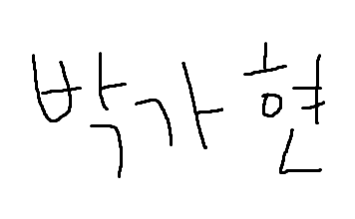  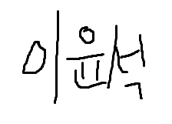  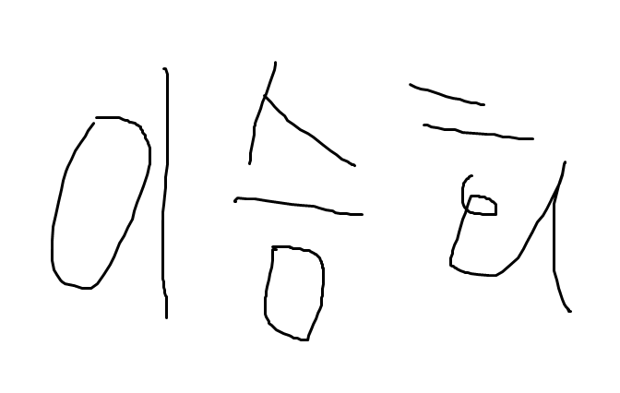  대표이사 박가현 (인)  이승희 (인)  이윤석 (인) | “을”  주식회사 휴먼미디어그룹  주소 서울시 금천구 가산동 디지털로 9길 99 스타밸리 810호    대표이사 김 윤 경 (인)

